职业卫生检测技术服务信息公开表
用人单位  名称 | 青岛国恩科技股份有限公司
地理位置 | 青岛市城阳区青大工业园2号路
联系人 | 崔晓婧
调查专业  技术人员名单 | 王鹏飞、丁珊 | 调查时间 | 2021.09.08 | 陪同人 | 崔晓婧
采样专业  技术人员名单 | 王鹏飞、丁珊 | 采样时间 | 2021.09.10 | 陪同人 | 崔晓婧
检测专业  技术人员名单 | 董奕辰、常鑫钰 |  | 检测时间 | 2021.09.10-2021.09.13
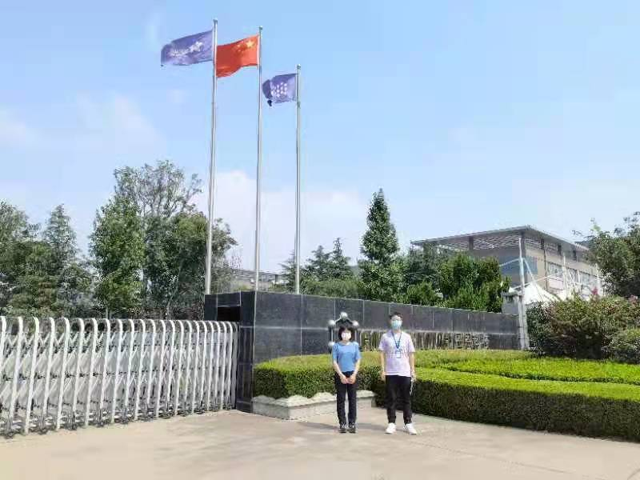  影像资料  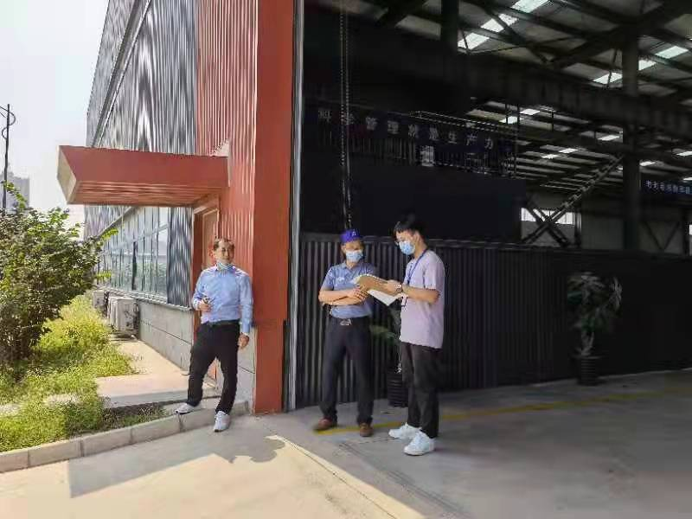  （调查影像资料及采样影像资料） | 